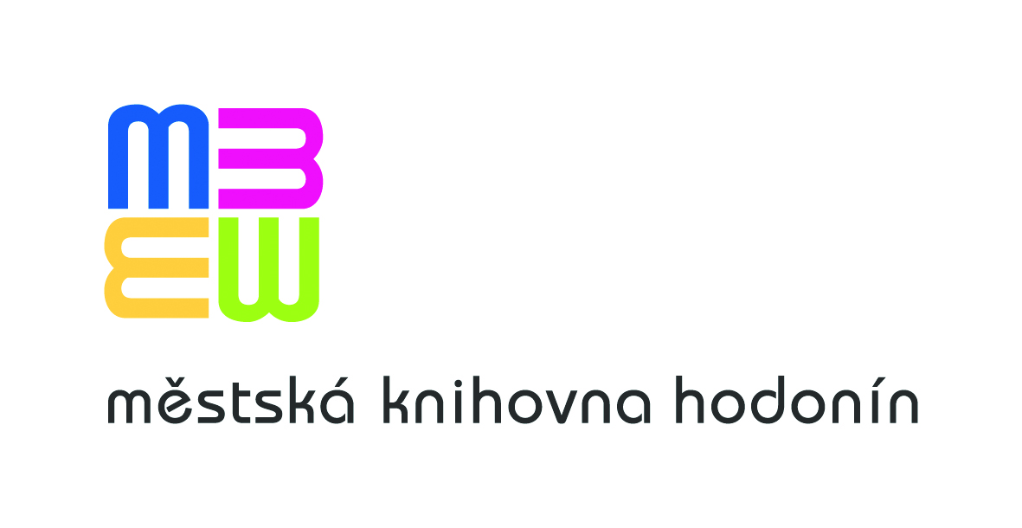
Vážené kolegyně, vážení kolegové
regionální oddělení Městské knihovny Hodonín Vás zve na výjezdní poradu knihovníků profesionálních i neprofesionálních knihoven hodonínského regionu, která se koná ve středu 19. září 2012.
Program plánované trasy:
7.30 – 8.00 hod. – prezence účastníků, odjezd od MěK Hodonín
8.15 – 9.15 hod. – návštěva Místní knihovny Milotice
- prohlídka knihovny
- seznámení s dotačními programy knihovny
10.30 – 13.30 hod. – návštěva Knihovny Kroměřížska
- prohlídka knihovny
- seznámení s dotačními projekty knihovny
13.30 – 15.00 hod. –oběd
15.00 hod odjezd
16.30 hod – předpokládaný příjezd do Hodonína
Uvedené časy jsou pouze orientační.

Odjezd z Hodonína je plánován nejpozději v 8.00 hod., předpokládaný návrat do Hodonína v 16.30 hod. Zájezd je pro knihovnice/knihovníky zdarma.
Počet míst je limitován, proto odešlete návratku do 7. 9.2012 do MěK Hodonín (e-mailem
svejcarova.magda@knihovnahod.cz, stačí i nahlášení účastníků telefonem na číslo 518 321 213).

Mgr. Hana Šimonová
ředitelka MěK Hodonín
Vyřizuje:
Magda Švejcarová
vedoucí oddělení informačních zdrojů a regionálních služeb

